**Дата:28.03.22**

**Клас :3-А**

**Предмет: Українська мова**

**Вчитель:Довмат Г.В.**

**Тема:Правильно пишу не з дієсловами.**

**Мета**: поглибити знання про дієслова, вчити правильно писати не з дієсловами, розуміти функцію дієслів, виконувати завдання за зразком; розвивати критичне мислення, увагу, спостережливість, пам'ять, усне і писемне мовлення; удосконалювати навички письма; формувати компетентність спілкуватися рідною мовою, соціальну, громадянську компетентності; виховувати повагу до рідної мови, до традицій своєї країни.

**Обладнання**: мультимедійний комплект.

**Хід уроку**

**І. Вступна частина.**

Емоційне налаштування.

**Ой, яка чудова,**

**світла і багата  
Українська мова**

**Мова мами й тата!  
Мова мами й тата,**

**діда і бабусі.  
Знаю її добре,**

**ще краще навчуся.**

Повідомлення теми уроку.

-**Сьогодні на уроці ми будемо вчитися писати не з дієсловами.**

**Поговоримо про культуру поведінки під час їжі, про правила поводження з книжкою, про правила спілкування.**

Хвилинка каліграфії.

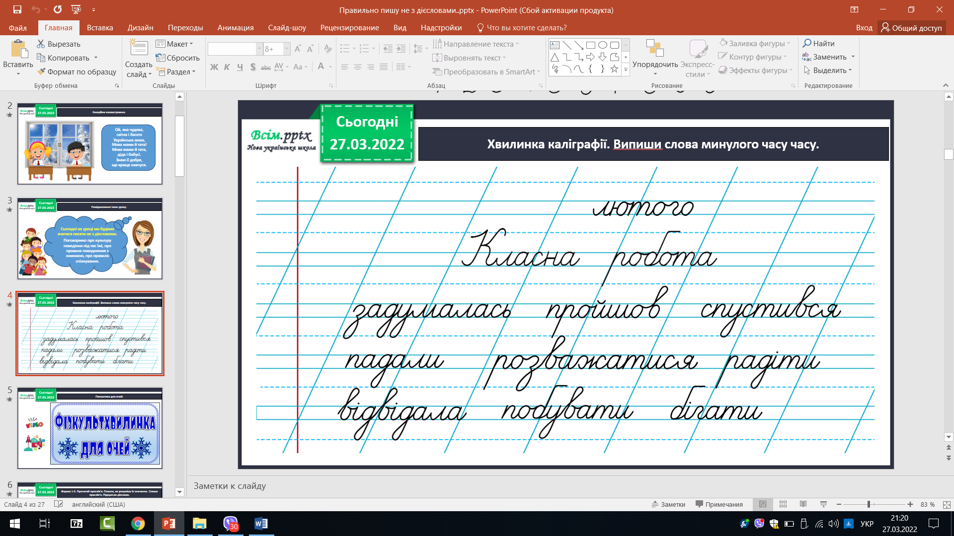

Гімнастика для очей.

<https://www.youtube.com/watch?v=8G87kg9s1HM&ab_channel=CreativeTeacher>

**ІІ. Основна частина.**

Вправа 1-2. Прочитай прислів’я. Поясни, як розумієш їх значення. Спиши прислів’я. Підкресли дієслова.

1. **Хто не робить, той не їсть.**
2. **Правда у вогні не горить і в воді не тоне.**
3. **Не хитруй, не мудруй, а чесно працюй.**

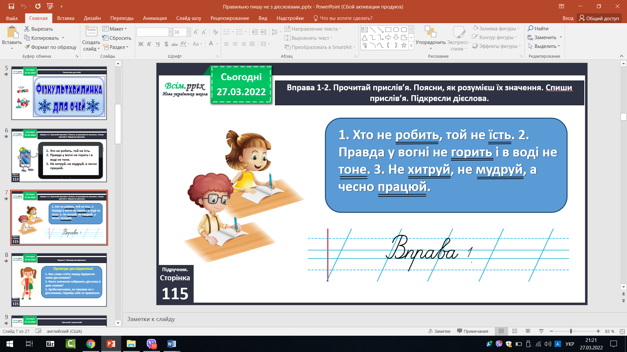

Вправа 2. Проведи дослідження.

**Проведи дослідження!**

**1. Яке слово стоїть перед підкресле-ними дієсловами?**

**2. Якого значення набувають дієслова із цим словом?**

**3. Зроби висновок, як пишемо не з дієсловами. Перевір себе за правилом.**

Прочитай і запам'ятай!

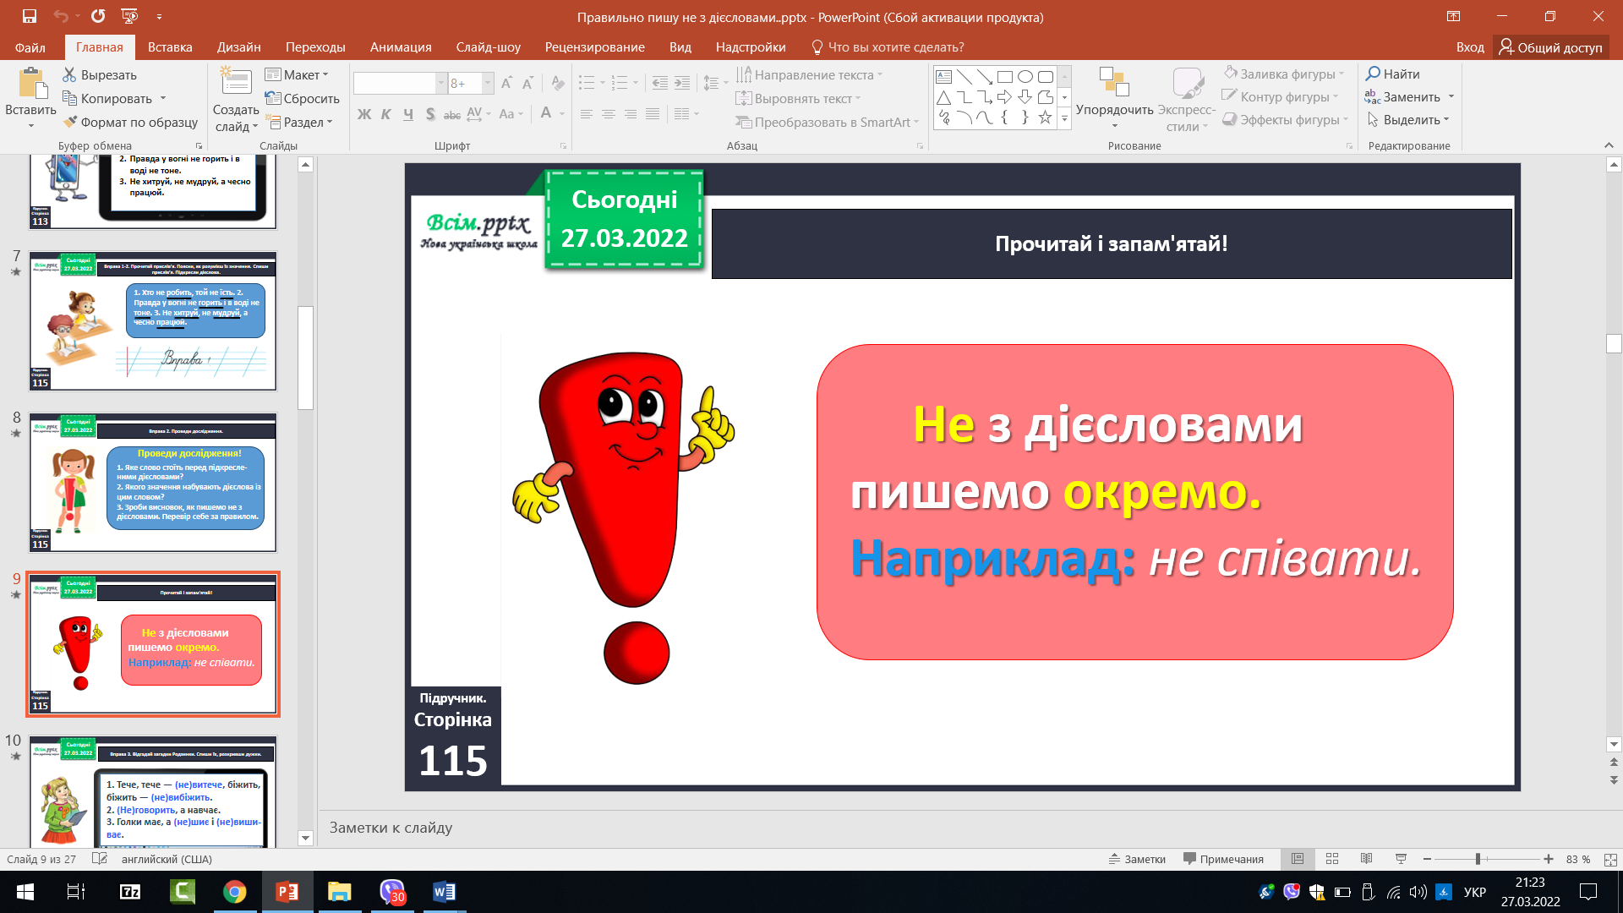

Вправа 3. Відгадай загадки Родзинки. Спиши їх, розкривши дужки.

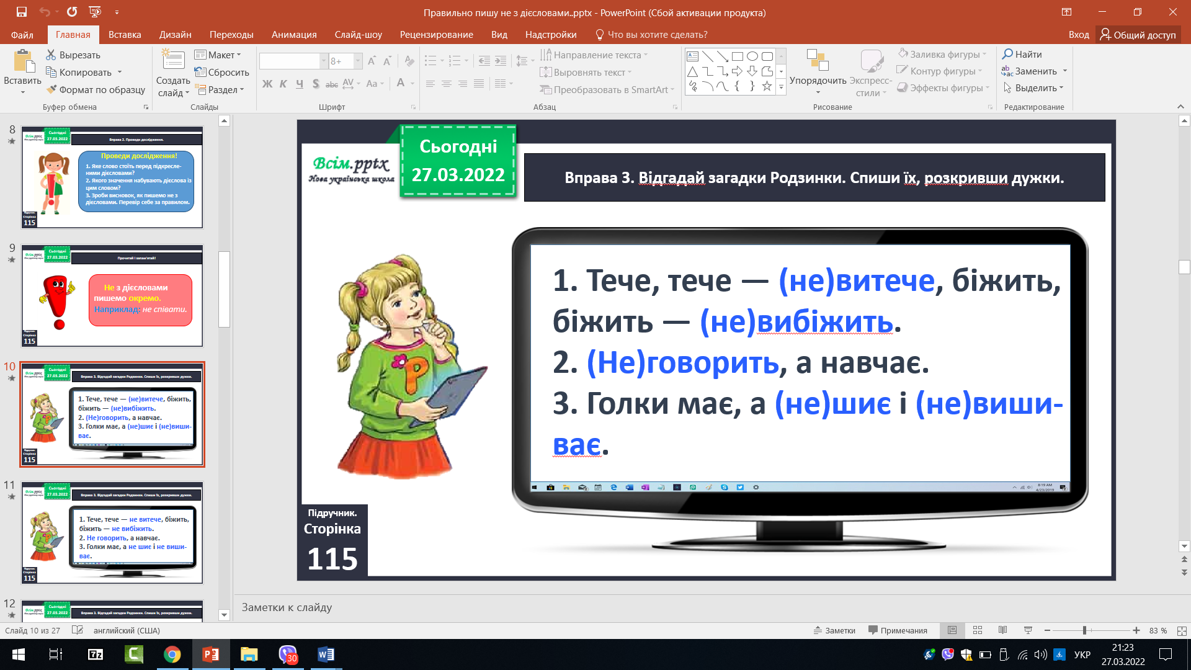

Фізкультхвилинка.

<https://www.youtube.com/watch?v=3rnbMxCaSDI>

Вправа 4. Щебетунчик підготував правила поведінки за столом.

Прочитай їх. Чи погоджуєшся ти зі Щебетунчиком?

**За столом поводься чемно!**

1. **Читай під час їжі.**
2. **Совай руками по столу.**
3. **Плямкай губами.**
4. **Дриґай ногами.**
5. **Витирай рукою рот.**
6. **Облизуй пальці.**
7. **Розмовляй з повним ротом.**

**За столом поводься чемно!**

1. **Не читай під час їжі.**
2. **Не совай руками по столу.**
3. **Не плямкай губами.**
4. **Не дриґай ногами.**
5. **Не витирай рукою рот.**
6. **Не облизуй пальці.**
7. **Не розмовляй з повним ротом.**

Вправа 6. Напиши пораду, як треба поводитися з книжкою.

Використовуй подані сполучення слів.

**Правила поводження з книжкою**

**1. Не бери книжку брудними руками.**

**2. Не загинай сторінки.**

**3. Не пиши на сторінках.**

**4. Не вставляй між сторінками олівці.**

**5. Не клади книжку де попало.**

**ІІІ. Заключна частина.**

1. **Підсумок.**
2. **Рефлексія.**

Рефлексія «Загадкові листи».

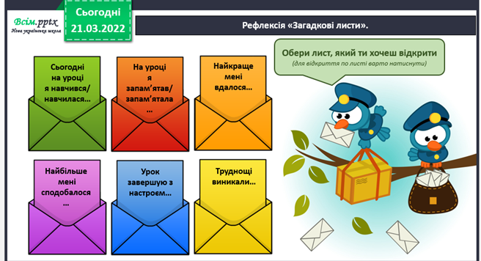

1. **Домашнє завдання.**

Пояснення домашнього завдання.

**Підручник с.116,**

**вправа 7.**

**Прочитай пораду Ґаджика. Спиши виділені речення, розкривши дужки.**